San Inés virgen y mártir (304)  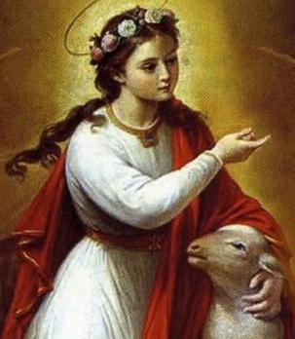 | DESAFIO VIRTUAL – No. 019  Servicio de información  21/01/2026  Prof. Oscar Lobo i Oconitrillo  oscargdolobo1951@gmail.com  Tel.8549-1995

Santa Inés, virgen y mártir -- Una de las santas más populares de la antigüedad cristiana. Hija de una noble y muy conocida familia romana, desde niña ofreció su virginidad a Cristo y por ello cuando le propusieron matrimonio lo rechazó terminantemente. Por ello y por su condición de cristiana, fue martirizada a los 13 años de edad, posiblemente el año 354. Su fortaleza extraordinaria demostrada en la defensa de su fe cristiana y de su virginidad, asombró a los verdugos. Papas y padres de la Iglesia le dedicaron bellos elogios y alabanzas. Sobre su tumba se levanta una magnífica basílica. "La vida de Inés -decía San Jerónimo- es alabada en todas las iglesias por las plumas y las lenguas de todos los pueblos, porque, sobreponiéndose a la flaqueza de su edad, triunfó del tirano y consagró con el martirio el honor de la castidad".

Presentación de los corderos en memoria de Santa Inés, Virgen y Mártir, 21.01.2026

Esta mañana, en la Capilla de Urbano VIII, se presentaron al Papa dos corderos que serán bendecidos con motivo del memorial litúrgico de Santa Inés, Virgen y Mártir, en la Basílica del mismo nombre en la Vía Nomentana.

La lana de estos corderos se utilizará para hacer el Palio de los nuevos arzobispos metropolitanos. El Pallium es una insignia litúrgica de honor y jurisdicción que llevan el Papa y los Arzobispos Metropolitanos en sus iglesias y en las de sus provincias eclesiásticas. El pallium consiste en una estrecha franja de tela, tejida en lana blanca, decorada con seis cruces de seda negra.

El rito de bendecir el palio y entregarlo a los arzobispos metropolitanos es realizado por el Santo Padre el 29 de junio, en la solemnidad de los Santos Apóstoles Pedro y Pablo.


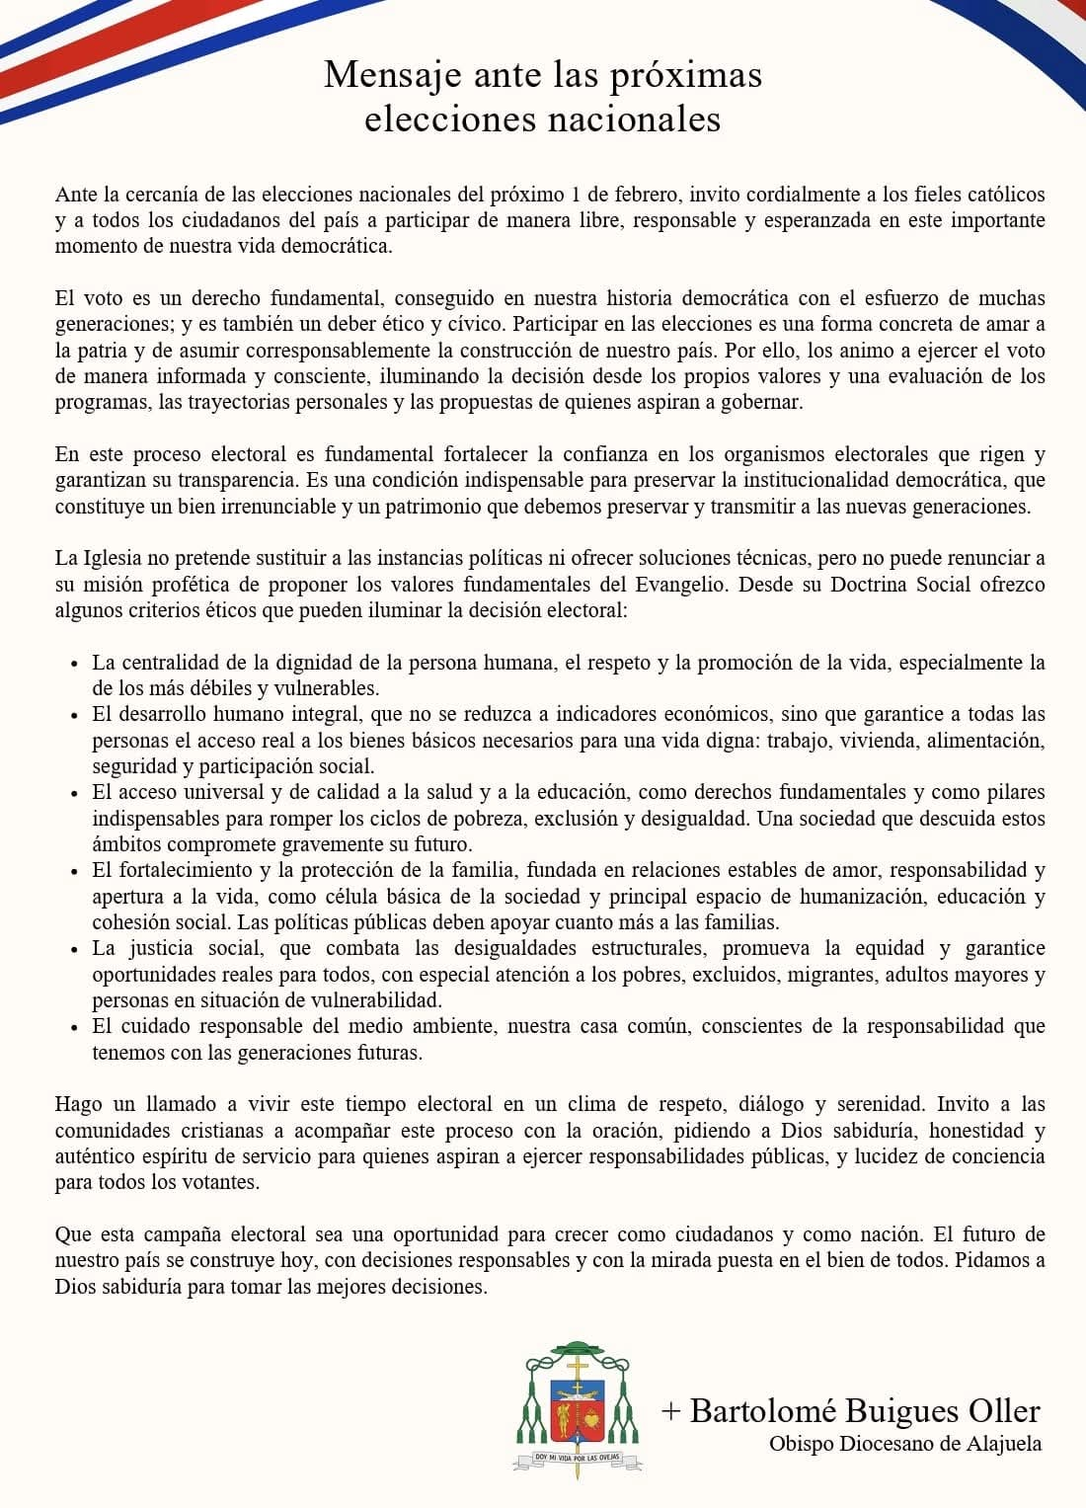
GUATEMALA - Nombrado el nuevo Director de las Obras Misionales Pontificias
Ciudad del Vaticano (Agencia Fides) – El Cardenal Luis Antonio G. Tagle, Pro-Prefecto del Dicasterio para la Evangelización (Sección para la primera evangelización y las nuevas Iglesias particulares), ha nombrado, con fecha 15/10/2025, al padre Esequel Xicay Martin, del clero de Sololá-Chimaltenango, Director Nacional de las Obras Misionales Pontificias (OMP) de Guatemala para el quinquenio 2025-2030.

El nuevo Director de las OMP de Guatemala nació en 1984 y fue ordenado sacerdote en 2009. Estudió en el Colegio San Juan Pablo II (1990-1996), continuó luego en el Seminario Menor de San José (1997-2001) y en el Seminario Mayor “Nuestra Señora del Camino” de Sololá (2002-2007) y completó el cuarto año de teología en el Seminario Mayor de la Asunción en 2008. El padre Esequel Xicay Martin obtuvo la licenciatura en teología pastoral en la Universidad de Salamanca en Madrid y otra en catequesis en Roma. El nuevo Director Nacional de las OMP de Guatemala ha desempeñado el papel de vicario en la parroquia Santa María de Guadalupe en Xecoxol (2009) y colaborado además con las parroquias San Martín de Tours en San Martín Jilotepeque (2009) y San Juan de la Cruz en Ciudad de Guatemala, y finalmente con la concatedral de Santa Ana de Chimaltenango. Ha sido Rector del Seminario Menor de Sololá-Chimaltenango, Consejero Pastoral durante el año 2023 y, de 2024 a 2025, ha desempeñado el cargo de director Diocesano de las OMP. --- (EG) (Agencia Fides 27/11/2025)

Nombramientos al Tribunal Eclesiástico del Estado de la Ciudad del Vaticano
El Santo Padre ha nombrado al Rev.do Monseñor Giuseppe Tonello, del clero de la Diócesis de Roma, como juez en el Tribunal Eclesiástico del Estado de la Ciudad del Vaticano, y a Fabrizio Garritano, actualmente notario ad actum, como notario en el mismo tribunal. [00103-EN.01]

El Papa León XIV en su catequesis: Jesucristo es la revelación viva del Padre
En su catequesis sobre la Constitución dogmática Dei Verbum, el Papa León XIV afirmó que Jesucristo es la revelación plena y definitiva de Dios, subrayando que la fe cristiana no se basa en ideas abstractas, sino en un encuentro personal con el Hijo que introduce a los creyentes en la relación filial con el Padre.
Patricia Ynestroza-Ciudad del Vaticano – 21/01/2026

Durante su catequesis dedicada a la Constitución dogmática Dei Verbum del Concilio Vaticano II, el Papa León XIV subrayó que la revelación de Dios no consiste en ideas abstractas, sino en un encuentro personal que alcanza su plenitud en Jesucristo.

El Pontífice explicó que Dios se revela a la humanidad a través de un diálogo de alianza, en el que se dirige a las personas como a amigos. Esta revelación, señaló, no se limita a transmitir conceptos, sino que comparte una historia y llama a una relación viva de comunión y reciprocidad.

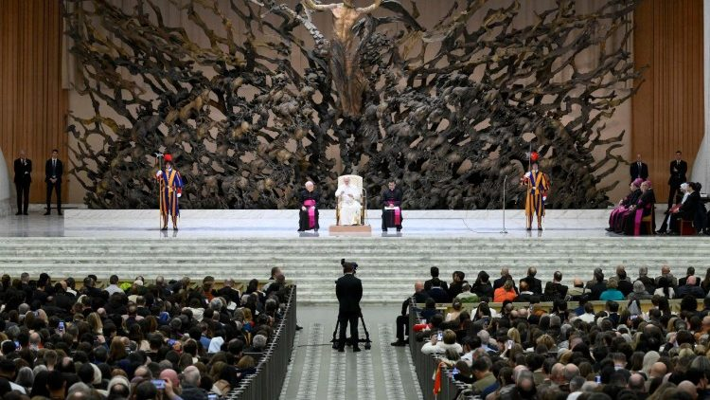
Audiencia general del Papa León XIV en el aula Pablo VI (@VATICAN MEDIA)

Según el Papa, este proceso culmina en Jesucristo, a quien el Concilio define como “mediador y plenitud de toda la revelación”. En Él, Dios no solo habla, sino que se entrega personalmente, haciéndose presente en la historia humana y permitiendo que cada persona se descubra conocida en lo más profundo de su verdad.

Conocer a Dios como hijos
León XIV destacó que Jesús revela al Padre introduciendo a los creyentes en su propia relación filial con Él. Gracias al Hijo enviado por el Padre, los hombres tienen acceso a Dios en el Espíritu Santo y participan de su vida divina. De este modo, el conocimiento de Dios no es intelectual, sino relacional: se alcanza entrando en la comunión del Hijo con el Padre.
El Papa recordó las palabras del evangelio de san Lucas, en las que Jesús, movido por el Espíritu Santo, alaba al Padre por haberse revelado a los pequeños. Para León XIV, este pasaje muestra que la verdadera revelación es don de Dios y no resultado del mero esfuerzo humano.

La identidad del creyente
En su catequesis, el Pontífice afirmó que en Cristo Dios revela también la identidad del ser humano. Al comunicarse a sí mismo, Dios manifiesta que los hombres y mujeres son hijos, creados a imagen del Verbo. San Pablo, recordó el Papa, afirma que el Espíritu del Hijo clama en los corazones de los creyentes llamando a Dios “Abba, Padre”.

Esta conciencia filial —señaló— permite al cristiano vivir con confianza, sabiendo que el Padre conoce sus necesidades y lo mira con amor incluso en lo secreto.
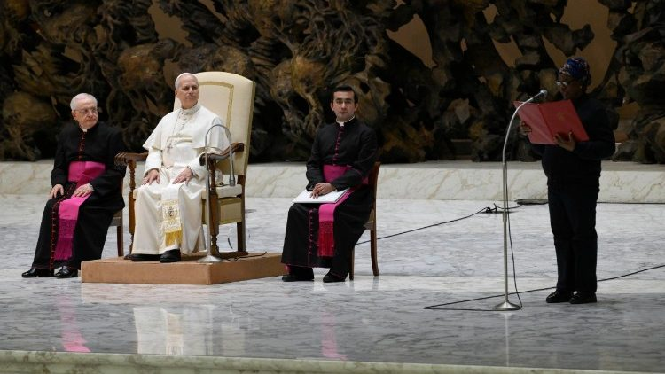
Catequesis del Papa León XIV (@Vatican Media)

La humanidad de Jesús, lugar de la revelación
Uno de los puntos centrales de la catequesis fue la afirmación de que Jesucristo revela al Padre a través de su humanidad. El Papa insistió en que la revelación divina se realiza en la vida concreta de Jesús: en sus palabras, sus obras, sus gestos de compasión, su muerte y su resurrección.

Reducir la humanidad de Cristo, advirtió, empobrece la comprensión de la revelación. Por el contrario, es en la humanidad plena de Jesús donde se manifiesta de manera íntegra la verdad de Dios.

Una fe encarnada
León XIV subrayó que la salvación cristiana no se limita a un acontecimiento aislado, sino que abarca toda la vida de Jesús. El Señor que nace, enseña, sana, sufre, muere, resucita y permanece entre los suyos es, en su totalidad, revelación del Padre.

El Papa concluyó recordando que, gracias a Jesucristo, el creyente puede estar seguro de que nada lo separará del amor de Dios. Esta certeza, afirmó, es el fundamento de una fe vivida con abandono confiado en el Padre.
